Сборник заданий
по лексическим темам
для организации работы с ребёнком
в домашних условиях

Составитель:
Арсентьева Л. Ю.
учитель-логопед

2023 год
ПРЕДИСЛОВИЕ

«Сборник заданий по лексическим темам для организации работы с ребёнком в домашних условиях» предназначен для изучения лексических тем по развитию речи.
На практическом материале у ребёнка происходит накопление и обогащение как пассивного, так и активного словарного запаса, развиваются навыки связной речи и совершенствуются психические процессы (память, внимание, мышление, воображение), а также идёт работа над развитием графо-моторных навыков.
Цель данного сборника - помочь родителям (законным представителям) спланировать коррекционную работу в домашних условиях через выполнение несложных заданий с ребёнком. Таким образом, происходит закрепление полученных знаний, умений и навыков на логопедических занятиях в ДОУ.
Для улучшения усвоения материала каждая лексическая тема рассчитана на неделю. В течение этой недели родители дозировано занимаются с ребёнком.
Выполняя предложенные в сборнике задания – мамы и папы получают доступную информацию о том, что должен знать и уметь ребёнок по каждой лексической теме. Дети в игровой форме с большим удовольствием выполняют различные задания совместно с родителями.
Преимущество этого сборника в том, что родителям (законным представителям) не нужно искать и придумывать задания по лексическим темам, подбирать материал для развития графо-моторных навыков.
Задания в данном сборнике основаны на принципе постепенного усложнения заданий. В процессе работы ребёнок овладевает различными речевыми умениями и навыками, перенося их в свободное речевое общение. Большая роль отводится играм со словами, в ходе которых ребёнок приобретает навыки словоизменения и словообразования, лексической и грамматической сочетаемости слов, практически осваивает структуру предложения.
Таким образом, у ребёнка развиваются умения говорения и слушания, обогащается активный, пассивный и потенциальный словари ребёнка, развивается грамматический строй речи, готовится рука к письму.
Содержание и технология работы по данному сборнику лексических тем прошла успешную апробацию на базе МБДОУ «Детский сад «Ромашка» города Кирсанова Тамбовской области и может быть рекомендован родителям как материал для работы с ребёнком в домашних условиях.
При желании каждый родитель сможет творчески подойти к материалу сборника, что-то переделать под себя или использовать отдельные его фрагменты.
Уважаемые родители! Я буду рада, если мой сборник поможет Вам в организации работы с ребёнком в домашних условиях для изучения и закрепления лексических тем.
Желаю получить огромную радость от своей работы с ребёнком!

Содержание

Предисловие…………………………………………………………………………….…………2

Лексические темы

«Игрушки» …………………………………………………..…………………………….……...4
«Овощи» ……………………………………...…………….………..……………………………6
«Человек. Части тела» …………………………………………..…………….…………………8
«Осень» ……………………………………………………………..…………..……..…………10
«Фрукты» …………………………………………………………..……………..………...……12
«Геометрические фигуры» …………………………………….……….........................………14
«Дом» ……………………………………………………….……………………...………….….16
«Мебель» ………………………………………………………………………..…….……….…17
«Семья» ……………………………………………………………….………………..………...19
«Посуда» ………………………………………………………….….………………..…………21
«Одежда» ………………………………………………………….………………..……………23
«Обувь» ……………………………………………………….………………………..………...25
«Головные уборы» ……………………………………….………………………..…………….27
«Зима»………………………………………………………...……………………..……………29
«Домашние животные» ……………………………….…………………………………..…….31
«Дикие животные» ………………………………….………………………………..…………33
«Зоопарк» ……………………………………….………………………………..……………...35
«Транспорт» …………………………………………………....…………………..……………36
«Рыбы» ……………………………………………………………………………..…………....38
«Профессии» ………………………………………….……………….……….…..……………40
«Деревья» …………………………………………………………..………….………………...42
«Насекомые» ……………………………….………………………………….….………….….44
«Домашние птицы» ……………………………….………………………….….……………...46
«Птицы» ……………………………………………..…………………….……….……….……48
«Ягоды» ……………………………………….………………………….…..….………….……51
«Весна» ……………………………………………………………………...….….………..……53
«Цветы» ……………………………………………………….……………..……….……..……55
«Грибы» ………………………………………………….…………………….…….……..……57
«Электроприборы» …………………………………….……………………..………….………59
«Почта»………………………………………………………………………………….….…….61
«Город» ………………………………………………..……………………………..….…….…62
«Инструменты»………………………………………………………………………………......63
«Скоро в школу» ………………………………………………………….………………..……65
«Лето» ……………………………………………….…………………….…….……………..…67

Приложение……………………………………….……………………….…………………..…69

Литература ……………………………………….………………………….………………...…74

Лексическая тема: «Игрушки»

- Назови, какие у тебя есть игрушки (не менее 5 штук)

- Игра: «Назови ласково»
мяч – мячик
лопата – пирамида –
ведро – машина –
кукла – самолёт –
мяч – погремушка –

- Игра: «Один - много»
машина – машины
кукла – кубик –
пирамида – флажок –
барабан – погремушка –
матрёшка – самолёт –
мяч – машина –

- Игра: «Доскажи словечко»
- Если пирамидка сделана из дерева значит она деревянная
- Если мяч сделан из резины (резиновый)
- Если машинка сделана из пластмассы (пластмассовая)
- Если ведёрко сделано из железа (железное)
- Если свистулька сделана из глины (глиняная)
- Если кораблик сделан из бумаги (бумажный)
- Если мишка сделан из плюша (плюшевый)
- Если матрёшка сделана из дерева (деревянная)

- Придумай предложение со словом
а) мяч; б) кукла; в) машинка

- Игра: «Скажи наоборот»
Плюшевый зайчик мягкий, а деревянный кубик (твёрдый);
Железная машинка тяжёлая, а воздушный шарик (легкий);
Кукла новая, а мяч (старый);
У Наташи мяч большой, а у Андрюши мячик (маленький).

- Составь рассказ об игрушке по плану
- Название
- Какого она цвета?
- Какого размера?
- Из каких частей состоит?
- Из какого материала сделана?
- Как играть с этой игрушкой?

- Заучить с ребёнком стихотворение
«Мои игрушки»
Хороши у нас игрушки
Куклы, мишки и хлопушки,
С ними весело играть,
Но не надо забывать:
Игрушки – не люди,
Но всё понимают
И очень не любят,
Когда их ломают.
Пусть игрушки дружат с нами,
Обижать мы их не станем,
Поиграем и потом
Всё на место уберём
(З.Петрова)

- Обведи по точкам, раскрась.


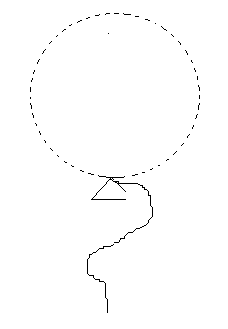
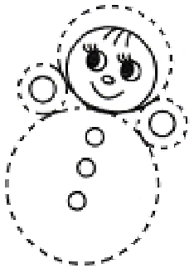

Лексическая тема: «Овощи»

- Назови овощи (не менее 5 штук)

- Игра: «Назови ласково»
огурец – огурчик
лук – морковь –
помидор – репа –
баклажан – тыква –
перец – огурец –

- Игра: «Посчитай»
Один огурец, два огурца, три огурца, четыре огурца, пять огурцов помидор, перец, тыква, баклажан, кабачок, капуста

- Придумай предложение со словом
а) капуста; б) огурец; в) помидор

- Хлопни в ладоши, если услышишь овощи
Картошка, огурцы, лук, самолёт, капуста, морковь, ведро, помидор, редиска, телевизор, дом, укроп.

- Гимнастика для пальчиков
Мы капусту рубим, рубим (движение прямыми ладонями вверх, вниз)
Мы капусту солим, солим (пальцы сложить в щепотку, посолить)
Мы морковку трём, трём (потереть кулак одной руки, о кулак
другой руки)
Мы капусту жмём, жмём (сжимать и разжимать кулаки)
А потом мы капусту в рот кладём. (поочерёдно подносим ко рту пальцы
левой и правой руки, сложенные
щепоткой)
Ам!

- Игра: «4 - лишний»
Лук, яблоко, капуста, морковь;
Помидор, редиска, укроп, щи;
Картошка, огурец, повар, тыква.

- Составь рассказ об овоще по плану
- Название
- Какого цвета?
- Какая форма?
- Где растёт?
- Что можно приготовить?

- Работа по стихотворению «Овощи»
Разучите с ребёнком строки:
Картошка, капуста, морковка, горох,
Петрушка и свёкла. Ох!
Предложите своему ребёнку закончить этими словами каждую строфу стихотворения.
Хозяйка однажды с базара пришла.
Хозяйка с базара домой принесла;
Картошку, капусту … и т.д.

Вот овощи спор завели на столе –
Кто лучше, вкусней и нужней на земле:
Картошка, капуста … и т.д

Хозяйка тем временем ножик взяла
И ножиком этим крошить начала:
Картошку, капусту … и т.д.

Накрытые крышкою, в душном горшке
Кипели, кипели в крутом кипятке:
Картошка, капуста … и т.д.

И суп овощной оказался неплох!

- Раскрась овощи

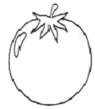
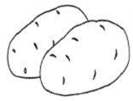

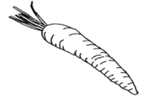
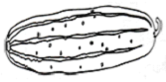

Лексическая тема: «Человек. Части тела»

- Запомни и назови части тела человека (Голова, руки, ноги, туловище)

- Ответы на вопросы:
- Сколько у тебя ног?
- Сколько у тебя рук?
- Сколько пальцев на руке, на двух руках?
- Сколько глаз?
- Сколько ушей?
- Сколько ртов?
- Сколько носов?

- Игра: «Один - много»
рука – руки
нога – рука –
голова – нос –
глаз – рот –
палец – ухо –

- Игра: «Назови ласково»
рука – ручка
нога – глаз –
голова – рука –
рука – палец –
нос – ухо –

- Игра: «Доскажи словечко»
- Ногами что мы делаем? (ходим, бегаем, прыгаем);
- Глазами что мы делаем? (смотрим);
- Носом что мы делаем? (дышим, нюхаем);
- Ртом что мы делаем? (едим, говорим, пьём);
- Головой что мы делаем? (думаем);
- Руками что мы делаем? (держим, берём);
- Пальцами что мы делаем? (трогаем, рисуем, гладим);
- Ушами что мы делаем? (слушаем).

- Игра: «Скажи наоборот»
У Пьеро лицо грустное, а у Буратино (весёлое);
У Мальвины волосы волнистые, а у Пьеро (прямые);
У Буратино глаза добрые, а у Карабаса Барабаса (злые);
У Буратино нос длинный, а у Мальвины (короткий);
У Василисы-примудрой волосы длинные, а у Ивана-царевича (короткие).

- Игра на внимание: «Найди и исправь ошибку»
- руками топают, а ногами хлопают;
- ушами смотрят, а глазами слушают;
- носам едят, а ртом нюхают.

- Придумай предложение со словом
а) голова; б) нога; в) рука

- Заучить загадки
На ночь два оконца Вот гора, а у горы
Сами закрываются. Две глубокие норы.
А с восходом солнца В этих норах воздух бродит,
Сами открываются. То заходит, то выходит.
(глаза) (нос)

- Дорисуй недостающие части лица героем сказки и раскрась портреты.
(нос, рот, глаз, брови)

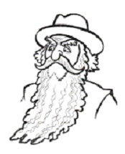
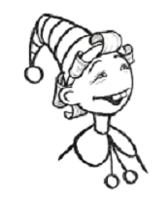

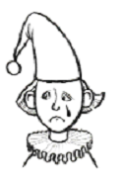
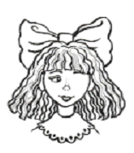

Лексическая тема: «Осень»

- Запомни и назови осенние месяцы (сентябрь, октябрь, ноябрь)

- Игра: «Скажи со словом осенний (яя, ее)»
день – осенний день
дождь – солнце –
месяц – денёк –
ветер – вечер –
лист – погода –
утро – куртка –

- Игра: «Доскажи словечко»
- Если на улице идёт дождь, то погода (дождливая);
- Если на улице дует ветер, то погода (ветреная);
- Если на улице ясно, то погода (ясная);
- Если на улице солнечно, то погода (солнечная);
- Если на улице холодно, то погода (холодная);
- Если на улице пасмурно, то погода (пасмурная);
- Если на улице сыро, то погода (сырая);
- Если на улице хмуро, то погода (хмурая).

- Игра: «Назови ласково»
дождь – дождик
лужа – солнце –
ветер – дождь –
туча – лист –

- Игра: «Один - много»
осенний день – осенние дни
осенняя куртка – осенний лист –
резиновый сапог – красный зонт –
тёмная туча – большая лужа –
сильный ветер – осенний месяц –

- Игра: «Скажи наоборот»
осень ранняя – осень (поздняя);
день весёлый – день (грустный);
день солнечный – день (пасмурный);
облако белое – туча (чёрная);
погода хорошая – погода (плохая);
погода холодная – погода (жаркая).

- Придумай предложение
а) золотая осень; б) холодный дождик; в) осенние листья

- Заучить с ребёнком стихотворение
«Осень в парке»
Ходит осень в нашем парке,
Дарит осень всем подарки:
Фартук розовый – осинке,
Бусы красные – рябинке,
Зонтик жёлтый – тополям,
Фрукты осень дарит нам.
(И.Винокуров)

- Составь рассказ о посуде по плану
- Какое сейчас время года?
- Как светит солнце?
- Какие осадки выпадают осенью?
- Куда полетели птицы?
- Что происходит с деревьями?
- Как одеваются люди?
- Какие забавы у детей?

- Раскрась красками осенние листья






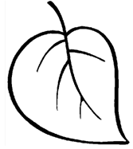

Лексическая тема: «Фрукты»

- Назови фрукты (не менее 5 штук)

- Игра: «Один - много»
груша – груши
яблоко – мандарин –
банан – лимон –
ананас – груша –

- Игра: «Посчитай»
Одно яблоко, два яблока, три яблока, четыре яблока, пять яблок
груша, банан, лимон, ананас, апельсин

- Придумай предложение со словом
а) банан; б) лимон; в) яблоко

- Хлопни в ладоши, если услышишь фрукты
Капуста, слива, помидор, картошка, груша, банан, редиска, мандарин, огурец, ананас, яблоко.

- Игра: «4 - лишний»
Яблоко, редиска, персик, банан;
Груша, мандарин, укроп, апельсин;
Ананас, огурец, лимон, слива.

- Игра: «Доскажи словечко»
- Сок из банана какой? (банановый)
- Варенье из бананов какое? (банановое)
- Начинка из бананов какая? (банановая)

Аналогично (яблоко, персик, слива, вишня, …)

- Составь рассказ о фрукте по плану
- Название
- Какого цвета?
- Какая форма?
- Какой вкус?
- Где растёт?
- Что можно приготовить?

- Выучить стихотворение
«Осень добрая пришла»
Осень добрая пришла,
Нам подарки принесла:
Яблоки душистые,
Персики пушистые,
Груши золотистые
Осень принесла. (В.Волина)

- Раскрась фрукты красками


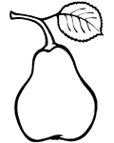

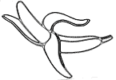

Лексическая тема: «Геометрические фигуры»

- Назови геометрические фигуры

- Игра: «Один - много»
круг – круги
квадрат – прямоугольник –
треугольник – круг –
овал – ромб –

- Игра: «Скажи со словами один, три, пять»
Один круг, три круга, пять кругов
Квадрат, овал, треугольник, ромб

- Игра: «Назови ласково»
круг – кружок
квадрат – прямоугольник –
треугольник – круг –
овал – ромб –

- Игра: «Доскажи словечко»
- Если предмет похож на треугольник, он какой? (треугольный);
- Если предмет похож на круг, он какой? (круглый);
- Если предмет похож на овал, он какой? (овальный);
- Если предмет похож на квадрат, он какой? (квадратный);
- Если предмет похож на прямоугольник, он какой? (прямоугольный).

- Игра: «Есть - нет»
круг – нет круга
квадрат – прямоугольник –
овал – треугольник –
ромб – круг –

- Выучить стихотворение
«Стих про прямоугольник»
Как окно прямоугольник,
Аккуратный, словно школьник.
Он похож на дверь, на книжки
И на ранец у мальчишки.
На автобус, на тетрадку,
На большую шоколадку.

- Раскрась геометрические фигуры

- жёлтым цветом

- красным цветом

- синим цветом

- зелёным цветом

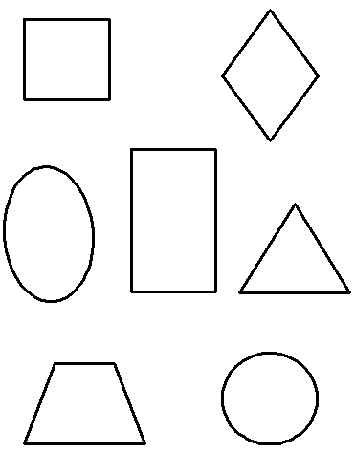

Лексическая тема: «Дом»

- Игра: «Какой дом?»
Дом из 2 этажей – (двухэтажный);
Дом из 3 этажей –
Дом из 4 этажей –
Дом из 5 этажей –
Дом из 10 этажей –

- Игра: «Как называется домик?»
у собаки – (конура, будка);
у муравья – (муравейник);
у птицы – (гнездо);
у белки – (дупло);
у мышки – (норка);
у медведя – (берлога);
у пчелы – (улей);
у лисы – (нора);
у человека – (дом).

- Игра: «Доскажи словечко»
- Если дом построили из дерева, значит он деревянный
- Если дом построили из кирпича, значит он (кирпичный);
- Если дом построили из глины, значит он (глиняный);
- Если дом построили из камня, значит он (каменный);
- Если дом построили из стекла, значит он (стеклянный);
- Если дом построили изо льда, значит он (ледяной);
- Если дом построили из бумаги, значит он (бумажный);
- Если дом построили из соломы, значит он (соломенный).

- Игра: «Есть - нет»
крыша – нет крыши
окно – стена – крыша –
дверь – фундамент – потолок –
балкон – пол – лестница –

- Придумай предложение со словом
а) дом; б) домик

- Нарисуй по клеточкам домик

Лексическая тема: «Мебель»

- Назови мебель (не менее 5 штук)

- Игра: «Один - много»
стол – столы
шкаф – стул –
кровать – полка –
диван – стол –
тумбочка – кресло –

- Игра: «Скажи со словами один, три, пять»
Один диван, три дивана, пять диванов
стул, шкаф, кресло, кровать

- Игра: «Назови ласково»
шкаф – шкафчик
стол – полка –
тумба – диван –
кровать – шкаф –

- Игра: «Из чего – какой? (ая?)»
- Если мебель сделана из дерева, значит она деревянная
- Если стол сделан из пластмассы, значит он (пластмассовый);
- Если диван сделан из кожи, значит он (кожаный);
- Если стульчик сделан из алюминия, значит он (алюминиевый).
- Если кровать сделана из дерева, значит она (деревянная)

- Игра: «Скажи наоборот»
Шкаф высокий, а тумбочка (низкая);
Диван мягкий, а табурет (твёрдый);
Книжный шкаф большой, а книжная полка (маленькая);

- Игра: «Скажи одним словом»
Стол, за которым обедают, называется (обеденным);
Стол, за которым пишут, называется (письменным);
Стол для компьютера называется (компьютерным);
Полка для обуви, называется (обувная);
Полка для книг, называется (книжная);
Шкаф для книг, называется (книжный);
Шкаф для одежды, называется (одежный);

- Игра: «Есть - нет»
кровать – нет кровати
диван – стол – кресло –
шкаф – кровать – тумбочка –
стул – полка – табурет –

- Придумай предложение со словом
а) кровать; б) полка; в) стол; г) шкаф

- Игра: «Доскажи словечко»
Если ты захочешь спать, Простоял он много лет -
В спальне ждет тебя … (кровать) Старый бабушкин … (буфет)

Чтобы ноги отдохнули, Не страшны морозы, если
Посиди-ка ты на … (стуле) Ты сидишь в уютном…(кресле)

С пирогами чай попьем Свитер, кофту, теплый шарф
За обеденным … (столом) Аккуратно сложим в …(шкаф)

Как приятно нашей Тане Смастерил вчера Николка
Поваляться на … (диване) Для своих игрушек… (полку)

- Выучить стихотворение
«Стих про мебель»
Много мебели в квартире
Раз, два. три, четыре,
Много мебели в квартире.
В шкаф повесим мы рубашку,
А в буфет поставим чашку.
Чтобы ножки отдохнули,
Посидим чуть-чуть на стуле.
А когда мы крепко спали
На кровати мы лежали.
А потом мы скотом
Посидели за столом,
Чай с вареньем дружно пили.
Много мебели в квартире.
(Н.Нищева)

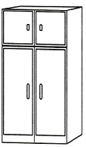
- Раскрась мебель
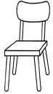
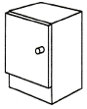
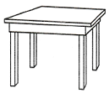

Лексическая тема: «Семья»

- Назови членов своей семьи (Мама, папа, брат, сестра, я)
- Как зовут маму, папу, бабушку, дедушку.

- Игра: «Назови ласково»
мама – мамочка
папа – сестра – дочь – брат – мама –
дедушка – сын – бабушка – внучка – внук –

- Игра: «Кто кому кем является»
- Кем является девочка для мальчика? (сестрой), для папы и мамы (дочкой), для дедушки и бабушки (внучкой), для дяди и тети (племянницей).
- Кем является мальчик для девочки? (братом), для мамы и папы (сын), для бабушки и дедушки (внуком), для тети и дяди (племянником).
- Кем является мама для папы (женой), для бабушки и дедушки (дочкой).
- Кем является папа для мамы (мужем), для бабушки и дедушки (сыном)

- Придумай предложение со словом
а) мама; б) папа; в) дедушка; г) бабушка

- Игра: «Чьи это вещи?»
бусы – (мамины) кукла – (сестрёнки)
очки – (дедушкины) тапочки – (бабушкины)
мяч – (братика) шляпа – (папина)

- Игра: «Скажи со словом семейный (ая)»
альбом – семейный альбом
фотография – традиция – тайна –
праздник – прогулка – игра –
ужин – поездка – династия –

- Упражнения для пальчиков
Этот пальчик – дедушка, (загибаем по очереди пальчики,
Этот пальчик – бабушка, начиная с большого)
Этот пальчик – папочка,
Этот пальчик – мамочка.
Этот пальчик – я.
Вот я вся моя семья! (хлопаем в ладоши)

- Выучить стихотворение
«В День Семьи!»
Семейная радость
Счастливые лица!
Желаю всем семьям
Любовью светиться!
Пусть в семьях весёлый
Звучит детский смех,
Добрый и радостный
Праздник для всех!
Любовь процветает
Кругом на Земле!
Мир вашему дому
И в каждой семье!
(Е.Морозова)

- Нарисуй свою семью

Лексическая тема: «Посуда»

- Назови посуду (не менее 5 штук)

- Игра: «Один - много»
нож – ножи
вилка – тарелка – кастрюля –
ложка – бокал – стакан –

- Игра: «Скажи со словами один, три, пять»
Одина ложка, три ложки, пять ложек
нож, чайник, чашка, тарелка, ваза

- Игра: «Назови ласково»
вилка – вилочка
кастрюля – бокал – кувшин –
чашка – ложка – вилка –
тарелка – нож – ваза –

- Игра: «Скажи, одним словом»
- Как называется посуда, в которой подают на стол: масло – (масленка);
- Как называется посуда, в которой подают на стол: соль – (солонка);
- Как называется посуда, в которой подают на стол: хлеб – (хлебница);
- Как называется посуда, в которой подают на стол: конфеты – (конфетница);
- Как называется посуда, в которой подают на стол: салфетки – (салфетница);
- Как называется посуда, в которой подают на стол: сахар – (сахарница);
- Как называется посуда, в которой подают на стол: перец – (перечница);
- Как называется одним словом кухонный прибор, если он рубит мясо – (мясорубка);
- Как называется одним словом кухонный прибор, если он режет овощи – (овощерезка);
- Как называется одним словом кухонный прибор, если он выжимает сок – (соковыжималка).

- Игра: «Какая бывает посуда?»
- Если посуда сделана из фарфора, то она какая? (фарфоровая);
- Если посуда сделана из серебра, то она какая? (серебряная);
- Если посуда сделана из алюминия, то она какая? (алюминиевая);
- Если посуда сделана из чугуна, то она какая? (чугунная);
- Если посуда сделана из железа, то она какая? (железная);
- Если посуда сделана из дерева, то она какая? (деревянная);
- Если посуда сделана из пластмассы, то она какая? (пластмассовая);
- Если посуда сделана из керамики, то она какая? (керамическая);
- Если посуда сделана из хрусталя, то она какая? (хрустальная);
- Если посуда сделана из стекла, то она какая? (стеклянная);
- Если посуда сделана из глины, то она какая? (глиняная).

- Игра: «Есть - нет»
нож – нет ножа
вилка – сковорода – бокал –
ложка – кастрюля – чашка –
тарелка – половник – блюдце –
- Игра: «Посчитай»
Одна тарелка, две тарелки, три тарелки, четыре тарелки, пять тарелок
вилка, ложка, бокал, тарелка, блюдце

- Составь рассказ о посуде по плану
1.Название
- Какого цвета?
- Какого размера?
- Из какого материала сделана?
- Как используют?

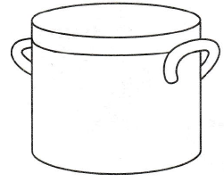
10. Раскрась посуду

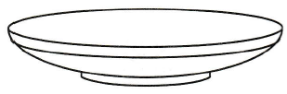
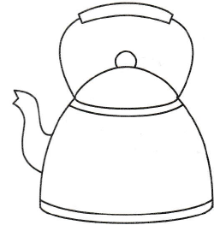

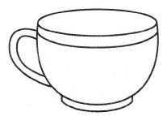

Лексическая тема: «Одежда»

- Назови одежду (не менее 5 штук)

- Игра: «Один - много»
рубашка – рубашки
платье – куртка – рубашка –
свитер – юбка – футболка –
кофта – комбинезон – плащ –

- Игра: «Скажи со словами один, три, пять»
Один свите, три свитера, пять свитеров
юбка, платье, халат, шуба, кофта

- Игра: «Назови ласково»
сарафан – сарафанчик
юбка – рубашка –
футболка – брюки –
шуба – сарафан –

- Игра: «Какая бывает одежда?»
- Если одежда сшита из ситца, то она какая? (ситцевая);
- Если одежда сшита из шерсти, то она какая? (шерстяная);
- Если одежда сшита из кожи, то она какая? (кожаная);
- Если одежда сшита из шелка, то она какая? (шёлковая);
- Если одежда сшита изо льна, то она какая? (льняная);
- Если одежда сшита из бархата, то она какая? (бархатная);
- Если одежда сшита из джинсовой ткани, то она какая? (джинсовая);

Пальто для зимы (какое?) – (зимнее);
Плащ для весны (какой?) – (весенний);
Сарафан для лета (какой?) – (летний);
Куртка для осени (какая?) – (осенняя);
Халат для дома (какой?) – (домашний);
Футболка для спорта (какая?) – (спортивная);
Костюм для карнавала (какой?) – (карнавальный);
Платье для праздника (какое?) – (праздничное);
Блуза для женщин (какая?) – (женская);
Брюки для мужчин (какие?) – (мужские);
Майка для детей (какая?) – (детская).

- Игра: «Скажи со словом…»
свитер – шерстяной свитер комбинезон – джинсовый комбинезон
юбка – платье – шорты – брюки –
перчатки – кофта – куртка – комбинезон –
платье – свитер – платье – юбка –

сарафан – шелковый сарафан воротник – бархатный воротник
юбка – рубашка – манжеты – юбка –
платье – халат – платье – халат –
блузка – сарафан – жилетка – воротник –

- Игра: «Скажи наоборот»
Рубашка белая, а юбка (чёрная);
Плащ длинный, а куртка (короткая);
Комбинезон грязный, а брюки (чистые);
Носки короткие, а гольфы (длинные);
Платье светлое, а свитер (тёмный).

- Игра: «Есть - нет»
юбка – нет юбки
носки – свитер – халат –
платье – карман – рубашка –
шуба – воротник – юбка –

- Придумай предложение со словом
а) рубашка; б) платье; в) куртка; г) юбка

- Игра: «Посчитай»
Одна юбка, две юбки, три юбки, четыре юбки, пять юбок
платье, рубашка, халат, шуба, куртка

11.Составь рассказ о посуде по плану
- Название
- Какого цвета?
- Из каких частей состоит?
- Из какого материала сделана?
- Для кого предназначена?

12. Раскрась одежду
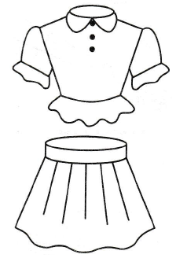
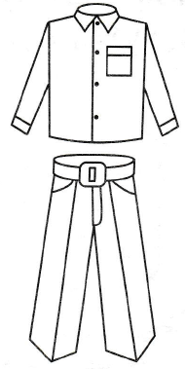

Лексическая тема: «Обувь»

- Назови обувь (не менее 5 штук)

- Как ухаживают за обувью? (моют, чистят, сушат, смазывают кремом)

- Игра: «4 - лишний»
сапоги, валенки, брюки, туфли;
кроссовки, шиповки, кеды, тапки;

- Игра: «Какая обувь?»
- Если обувь сделана из резины, то она какая? (резиновая);
- Если обувь сделана из кожи, то она какая? (кожаная);
- Если обувь сделана из меха, то она какая? (меховая);
- Если обувь сделана из замши, то она какая? (замшевая);
- Если обувь покрыта лаком, то она какая? (лакированная).

Обувь для зимы (какая?) – (зимняя);
Обувь для весны (какая?) – (весенняя);
Обувь для лета (какая?) – (летняя);
Обувь для осени (какая?) – (осенняя);
Обувь для дома (какая?) – (домашняя);
Обувь для спорта (какая?) – (спортивная);
Обувь для женщин (какая?) – (женская);
Обувь для мужчин (какая?) – (мужская);
Обувь для детей (какая?) – (детская).

- Игра: «Скажи со словом «пара»
туфли – пара туфель
ботинки – тапочки –
сапоги – туфли –
валенки – босоножки –

- Игра: «Скажи наоборот»
У туфлей высокий каблук, а у ботинок (низкий);
У босоножек тонкая подошва, а у кроссовок (толстая);
У ботинок широкие носы, а у туфлей (узкие);
Валенки старые, а сандалии (новые);
У папы шлепанцы большие, а у сына (маленькие);
Калоши грязные, а тапки (чистые).

- Игра: «Есть - нет»
шнурок – нет шнурка
каблук – молния – застёжка –
ремешок – подошва – шнурки –

- Придумай предложение со словом
а) сапоги; б) кроссовки; в) валенки; г) туфли

- Игра: «Закончи предложение словами «резиновые сапоги» »

На улице шел дождь. Насте очень хотелось гулять, но мама ее не пускала, потому что у Насти прохудились …... Настя попросила маму купить ей новые ….. . И вот мама с Настей отправились за ….. . По дороге в магазин Настя мечтала о новых, красивых ….. .Когда они пришли в магазин, то удивились как много в нем ….. . Среди разных ….. Настя увидела те самые ….. , о которых мечтала. Возвращаясь домой уже в новых ….. , Настя смело наступала в лужи своими ….. . Теперь можно гулять под дождем. Настя была очень рада ….. .

- Составь рассказ об обуви по плану
- Название
- Какого цвета?
- Из каких частей состоит?
- Из какого материала сделана?
- Для кого предназначена?

- Выучить стихотворение
Мастер, мастер,
Помоги –
Прохудились
Сапоги!
Забивай покрепче
Гвозди –
Мы пойдём сегодня
В гости!
(Б.Заходер)

- Раскрась обувь
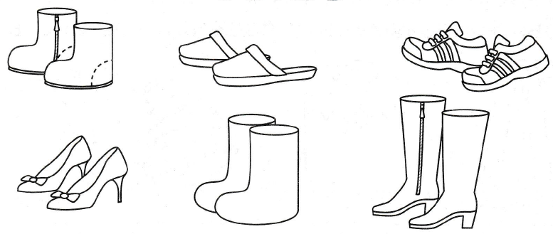

Лексическая тема: «Головные уборы»

- Назови головные уборы (не менее 5 штук)

- Игра: «4 - лишний»
платок, шапка, туфли, кепка;
фуражка, халат, колпак, шляпа;

- Игра: «Посчитай»
Один платок, два платка, три платка, четыре платка, пять платков кепка, колпак, фуражка, косынка, платок

- Игра: «Скажи наоборот»
У Пети кепка грязная, у Саши кепка (чистая);
Мамина шляпа большая, а у дочки шляпа (маленькая);
У Лены шапочка светлая, а у полицейского фуражка (тёмная);
У внучки берет новый, а у бабушки платок (старый);
У повара колпак высокий, а у поварёнка колпак (низкий).

- Игра: «Из чего – какой? (ая?)»
- Если платок связали из пуха, то он какой? (пуховый);
- Если шляпа сшита из фетра, то она какая? (фетровая);
- Если шапка сшита из меха, то она какая? (меховая);
- Если косынка сшита из ситца, то она какая? (ситцевая);
- Если шляпка сделана из соломы, то она какая? (соломенная);

- Если головной убор для женщин, то он какой? (женский);
- Если головной убор для мужчин, то он какой? (мужской);
- Если головной убор для детей, то он какой? (детский).

- Придумай предложение со словом
а) платок; б) колпак; в) шляпа; г) фуражка

- Составь рассказ о посуде по плану
- Название
- Какого цвета?
- Из какого материала сделана?
- Из каких частей состоит?
- Для кого предназначена?

- Отгадай загадки
Меня на голову надень Дует ветер, снег летит,
И бегай в самый Птички жмутся вместе,- зябко
Жаркий день, Ну а ты теплом укрыт,
А снимешь – На тебе сегодня ….
Недовольна мама. (шапка)
Я – шапка летняя ….
(панама)

Что за головной убор Твоя бабушка повяжет,
Мужчины носят с А потом тебе расскажет -
Давних пор? Что за головной убор
С курткой, пиджаком, Знает. Любит с давних пор.
Рубашкой Даст материи кусочек -
Любят надевать…. Повяжи себе ….
(фуражку) (платочек)

- Выучить стихотворение
«Шляпа и панама»
Если я надену шляпу,
Стану я похож на папу.
А надену я панаму,
Стану я похож на маму.
(С.Островский)

- Раскрась головные уборы
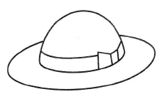
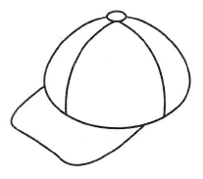
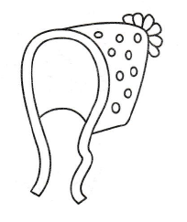

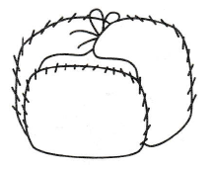
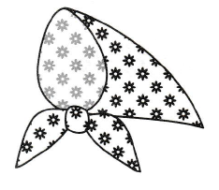
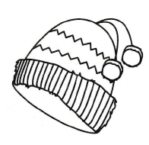

Лексическая тема: «Зима»

- Запомни и назови зимние месяцы (декабрь, январь, февраль)

- Игра: «Скажи со словом зимний (яя, ее)»
день – зимний день
дождь – солнце –
месяц – денёк –
ветер – вечер –
погода – шапка –
утро – куртка –

- Игра: «Доскажи словечко»
- Если на улице сильный мороз, то погода (морозная);
- Если на улице дует ветер, то погода (ветреная);
- Если на улице солнечно, то погода (солнечная);
- Если на улице холодно, то погода (холодная);
- Если на улице пасмурно, то погода (пасмурная);
- Если на улице идёт снег, то погода (снежная).

- Игра: «Один - много»
зимний день – зимние дни
зимняя куртка – красивая снежинка –
ледяная фигура – зимний месяц –
морозный вечер – морозный день –

- Придумай предложение
а) зима; б) снежинка; в) Дед Мороз

- Игра: «Скажи наоборот»
Летом дни жаркие, а зимой – (холодные);
Летом небо светлое, а зимой – (тёмное);
Летом день длинный, а зимой – (короткий);
Весной лёд на реке тонкий, а зимой – (толстый);
Снег мягкий, а лёд – (твёрдый).

- Игра: «Закончи предложение»
С неба все скользят пушинки - Вот веселье для ребят-
Серебристые … (Снежинки) Все сильнее … (Снегопад)

Словно в белый пуховик Рядом - снежная фигурка -
Нарядился … (Снеговик) Это девочка- … (Снегурка)

- Игра: «А что вчера?»
Сегодня снег блестит, а вчера (блестел);
Сегодня снег идёт, а вчера (шёл);
Сегодня снег хрустит, а вчера (хрустел);
Сегодня снег кружится, а вчера (кружился);
Сегодня снег искрится, а вчера (искрился);
Сегодня снег тает, а вчера (таил).

- Заучить с ребёнком стихотворение
«Снег ложится на дома»
Снег ложится на дома:
К нам опять пришла Зима!
Принесла в котомке
Вьюги да позёмки,
Холода, сугробы, лёд
И, конечно, Новый год!
(М. Дружинина)

- Раскрась новогоднюю ёлку.
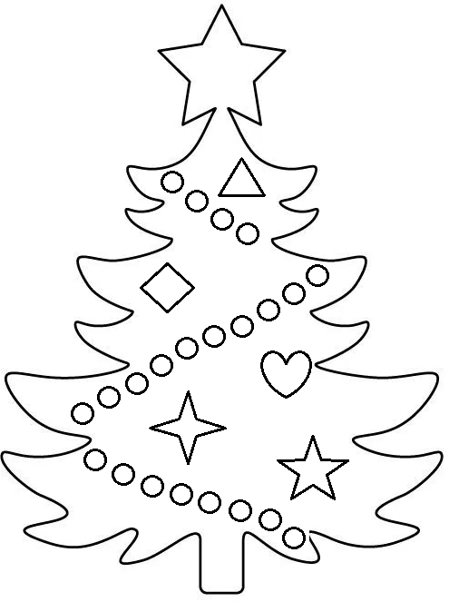

Лексическая тема: «Домашние животные»

- Назови домашних животных (не менее 5 штук)

- Игра: «Один - много»
кот – коты
собака – свинья –
корова – козёл –
конь – баран –

- Игра: «Скажи со словами один, три, пять»
Один кот, три кота, пять котов
бык, козёл, баран, конь, собака

- Игра: «Назови ласково»
кот – котик, кошка – кошечка, котёнок – котёночек
пёс – (пёсик), собака – (собачка), щенок – (щеночек);
козёл – (козлик), коза – (козочка), козлёнок – (козлёночек);
бык – (бычок), корова – (коровка), телёнок – (телёночек);
баран – (барашек), овца – (овечка), ягнёнок – (ягнёночек);
кот – (котик), кошка – (кошечка), котёнок – (котёночек).

- Игра: «Хвастуны»
- У меня длинные ноги, я (длинноногий);
- У меня рога, я (рогатый);
- У меня большие рога, я (большерогий);
- У меня зубы, я (зубастый);
- У меня острые зубы, я (острозубый);
- У меня уши, я (ушастый);
- У меня длинные уши, я (длинноухий);
- У меня хвост, я (хвостатый);
- У меня длинный хвост, я (длиннохвостый).

- «Подбери, назови и запомни»
Что делает кошка – (мяукает); Что делает корова – (мычит);
Что делает собака – (лает); Что делает свинья – (хрюкает);
Что делает овца – (блеет); Что делает лошадь – (ржет).

- Игра: «Назови маму и папу»
У козлёнка – (козел и коза); У котёнка – (кот и кошка);
У жеребёнка – (конь и лошадь); У телёнка – (бык и корова);
У ягнёнка – (баран и овца); У поросёнка – (боров и свинья);
У щенка – (пёс и собака); У цыплёнка – (петух и курица).

- Игра: «Кто что ест?»
кот – (молоко, рыбку, корм); корова – (траву, сено);
свинья – (пищевые отходы); собака – (кость, мясо, корм);
лошадь – (овёс, траву, сено); коза – (сено, траву).

- Игра: «Есть - нет»
корова – нет коровы
собака – свинья – кошка –
пёс – поросёнок – кот –
баран – корова – козёл –
овца – бык – коза –

- Придумай предложение
а) собака; б) корова; в) кошка

- Составь рассказ о домашнем животном по плану
- Название
- Как называется его домик?
- Чем его кормят?
- Какую пользу приносит?
- Как за ним ухаживают?

- Обведи и раскрась домашних животных
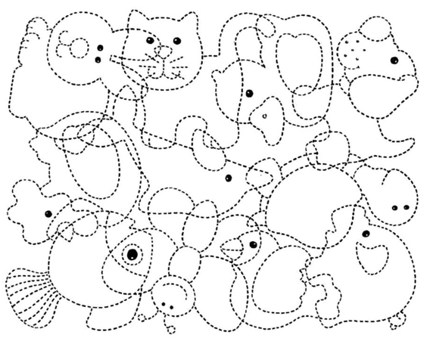

Лексическая тема: «Дикие животные»

- Назови диких животных (не менее 5 штук)

- Игра: «Один - много»
заяц – зайцы
белка – ёж – кабан –
медведь – волк – заяц –
лось – лиса –

- Игра: «Скажи со словами один, три, пять»
Один волк, три волка, пять волков
заяц, медведь, ёж, белка, лиса

- Игра: «Назови ласково»
ёж – ёжик
белка – ёж –
медведь – волк –
лиса – заяц –

- Игра: «Скажи наоборот»
Лось большой, а ёж – (маленький);
Белка слабая, а медведь – (сильный);
У лисы хвост длинный, а у зайца – (короткий).

- Игра: «Подбери, назови и запомни»
Медведь (какой?) – (косолапый, бурый, неуклюжий);
Заяц (какой?) – (косой, трусливый, длинноухий);
Лиса (какая?) – (рыжая, хитрая, пушистая);
Волк (какой?) – (серый, зубастый, злой);
Ёж (какой?) – (колючий, маленький, дикий);
Лось (какой?) – (рогатый, большой, сильный);
Белка (какая?) – (маленькая, шустрая, пушистая);
Кабан (какой?) – (дикий, сильный, крупный);

- Игра: «Назови детёнышей»
У зайца – (зайчонок); У лося – (лосенок);
У лисы – (лисёнок); У белки – (бельчонок);
У волка – (волчонок); У ежа – (ежонок).
У медведя – (медвежонок);

- Игра: «4 - лишний»
заяц, кошка, лиса, волк
белка, лиса, волк, лось

- Игра: «Догадайся, про кого можно так сказать…»
охотиться – волк
хитрит – (лиса); скачет – (заяц);
крадётся – (лиса); переваливается – (медведь);
воет – (волк); охотиться – (волк);

- Игра: «Кто что ест?»
мясо – (волк); морковку – (заяц);
малину – (медведь); жёлуди – (кабан);
орехи – (белка); мёд – (медведь).

- Игра: «Чей след?»
лиса – лисий
медведь – (медвежий); заяц – (заячий);
волк – (волчий); лиса – (лисий).

- Придумай предложение
а) белка; б) заяц; в) медведь

- Раскрась диких животных

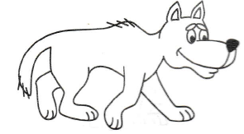
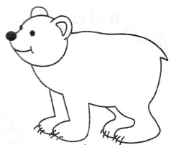

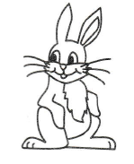
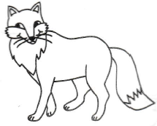

Лексическая тема: «Зоопарк»

- Назови животных, которых можно встретить в зоопарке (не менее 5)

- Игра: «Один - много»
лев – львы
слон – олень – крокодил –
зебра – морж – верблюд –
обезьяна – жираф – тигр –

- Игра: «Скажи со словами один, три, пять»
Один слон, три слона, пять слонов
лев, верблюд, жираф, обезьяна, слон

- Игра: «Назови детёнышей»
У льва – (львёнок); У крокодила – (крокодильчик);
У слона – (слонёнок); У оленя – (оленёнок);
У верблюда – (верблюжонок); У кенгуру – (кенгурёнок);
У тигра – (тигрёнок); У пингвина – (пингвинёнок).

- Игра: «4 - лишний»
слон, бегемот, носорог, хомяк;
крокодил, корова, морж, пингвин;
олень, лось, верблюд, зубр.

- Придумай предложение
а) обезьяна; б) слон; в) кенгуру

- Игра: «Сравни человека с животными»
У человека – рот, а у животных (пасть);
У человека – лицо, а у животных (морда);
У человека – живот, а у животных (брюхо);
У человека – руки, а у животных (лапы);
У человека – ногти, а у животных (когти).

- Раскрась животных зоопарка
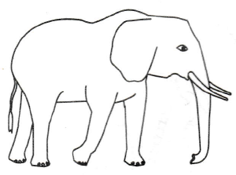
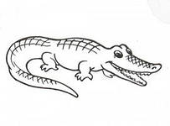

Лексическая тема: «Транспорт»

- Запомни и назови виды транспорта
Водный – (лодка, пароход, корабль, яхта, парусник);
Наземный – (машина, мотоцикл, велосипед, трактор, автобус, трамвай, поезд, троллейбус);
Воздушный – (самолёт, вертолёт, ракета, воздушный шар).

- Игра: «Один - много»
самолёт – самолёты
машина – корабль – автобус –
лодка – велосипед – вертолёт –
ракета – поезд – пароход –

- Игра: «Доскажи словечко»
- Деталь машины сделана из железа, то она какая? (железная);
- Деталь машины сделана из стали, то она какая? (стальная);
- Деталь машины сделана из чугуна, то она какая? (чугунная);
- Деталь машины сделана из пластмассы, то она какая? (пластмассовая);
- Деталь машины сделана из стекла, то она какая? (стеклянная);
- Деталь машины сделана из алюминия, то она какая? (алюминиевая).

- Игра: «Назови ласково»
лодка – лодочка
самолёт – паровоз – вертолёт –
машина – лодка – корабль –

- Придумай предложение
а) машина; б) ракета; в) лодка

- Игра: «Скажи наоборот»
Поезд длинный, а автобус – (короткий);
Самолёт быстрый, а пароход – (медленный);
Трамвай тяжёлый, а велосипед – (лёгкий);
Самолёт большой, а самолётик – (маленький).

- Игра: «4 - лишний»
самолёт, ракета, вертолёт, трактор;
автомобиль, парусник, велосипед, мотоцикл;
корабль, лодка, воздушный шар, катер.

- Игра: «Есть - нет»
руль – нет руля
колесо – поезд – автобус –
фара – вагон – лодка –
сиденье – велосипед – весло –
кузов – самокат – якорь –

- Игра на внимание: «Летает – не летает»
Хлопни в ладоши в том случае, если слово обозначает летающий предмет, насекомое или птицу.
(Стрекоза, книга, самолёт, воздушный шар, дом, бабочка, воробей, вертолёт, стол, карандаш, ракета)

- Игра: «Скажи со словами один, три, пять»
Один вертолёт, три вертолёта, пять вертолётов
машина, ракета, лодка, автобус, самолёт, яхта

- Выучить с ребёнком загадки
Он в безбрежном океане Что за чудо – синий дом!
Туч касается крылом Ребятишек много в нем.
Развернется над лугами, Носит обувь из резины
Отливает серебром. И питается бензином.
(Самолет) (Автобус)

Паровоз без колес!
Вот так чудо-паровоз!
Не с ума ли он сошел –
Прямо по морю пошел. (Пароход)

- Раскрась транспорт.
Раскрась круг синим – водный, зеленым – наземный, красным – воздушный





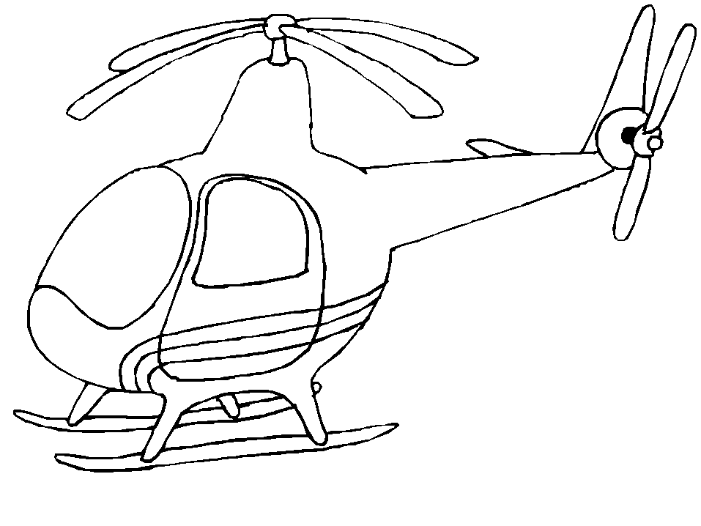

Лексическая тема: «Рыбы»

- Назови рыб (не менее 5 штук)

- Ответь на вопросы
- Где живут рыбы? (в воде)
- В каких водоёмах они могут жить? (в море, в реке, в океане, в пруду, в озере, в аквариуме)
- Чем они питаются? (водорослями, червями)
- Назови части тела рыб (туловище, голова, глаз, плавники, брюхо, хвост)
- Чем покрыто тело рыбы? (чешуёй)
- Как называются детёныши рыб? (мальки)
- Из чего они выводятся? (из икринок)
- Как называются человек, который ловит рыбу? (рыбак. рыбалок)
- Чем ловят рыбу? (удочкой, сетью, сачком)
- Как называется суп из рыбы? (уха)

- Игра: «Назови ласково»
карась – карасик
окунь – сом –
щука – карась –

- Игра: «Доскажи словечко»
- Суп из рыбы, какой? (рыбный);
- Котлеты из рыбы, какие? (рыбные);
- Начинка из рыбы, какая? (рыбная);
- Рыбы, живущие в море, какие? (морские);
- Рыбы, живущие в реке, какие? (речные);
- Рыбы, живущие в аквариуме, какие? (аквариумные).

- Игра: «Назови чей?»
У акулы голова – акулья
У щуки плавники – У рыбы глаза –
У кита хвост – У кита ус –
У рыбы чешуя – У акулы голова –

- Придумай предложение
а) щука; б) лещ; в) сельдь

- Игра: «4 - лишний»
ёрш, камбала, окунь, удочка;
аквариум, лужа, море, река;
плавники, чешуя, шерсть, жабры;
удочка, верёвка, сеть, сачок;
рыба-меч, рыба-пила, лопата, рыба-игла.

- Игра: «Сосчитай свой улов»
Один пескарь, три пескаря, пять пескарей
щука, лещ, жираф, сом, золотая рыбка

- Заучить с ребёнком стихотворение
Щука добрая была,
Дружбу с рыбками вела.
Из морской капусты щей
Щука наварила,
Окуньков, бычков, лещей
Щами угостила.
(Ф. Бобылева)

- Составь рассказ о рыбах по плану
- Название
- Размер
- Части тела
- Цвет
- Где живёт?
- Чем питается?

- Раскрась три рыбки.

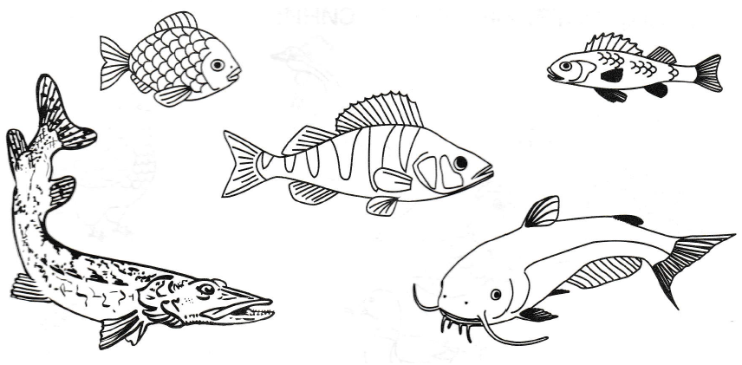

Лексическая тема: «Профессии»

- Назови профессии (не менее 5 штук)

- Ответь на вопросы
- Кем работает мама, папа?
- Кем хочешь стать, когда вырастишь
- Что случиться, если не будет врачей (мы не сможем вылечиться от болезней)
Аналогичный вопрос об (учителях, пожарном, парикмахере, дворнике,…)
- Объясни, почему «все профессии нужны, все профессии важны…»

- Игра: «Назови, какие инструменты нужны для работы…»
парикмахеру – ножницы, расчёска, фен, плойка
повару – садовнику – швеи –
врачу – дворнику – парикмахеру –
художнику – учителю – полицейскому –

- Придумай предложение
а) учитель; б) доктор; в) художник; г) повар

- Игра: «Где работают эти люди?»
парикмахер – в парикмахерской
учитель – садовник – кондитер –
воспитатель – почтальон – парикмахер –
строитель – клоун – капитан –

- Игра: «Подбери действие»
художник – рисует
строитель – повар – врач –
швея – учитель – парикмахер –
певец – клоун – повар –
писатель – пожарный – продавец –
фотограф – художник – клоун –

- Игра на внимание
Веселая компания, удвой свое внимание!
Раньше рифма помогала, а теперь коварной стала.
Ты, дружок, не торопись, на крючок не попадись!

Черный весь, как будто грач, Варит кашу и бульон
С нашей крыше лезет…(трубочист) Добрый, толстый …(повар)

Кто пасет коров, овец? В классе английский слышится говор -
Ну, конечно…(пастух) Новую тему дает детям …(учитель)

- Игра: «4 - лишний»
учитель, врач, шофёр, машина;
краски, бабочка, кисточка, мольберт;
расчёсывает, стрижёт, капуста, укладывает;
градусник, врач, бинт, шприц;
расчесывает, варит, запекает, жарит.

- Игра: «Есть - нет»
клоун – нет клоуна
водитель – садовник – строитель –
певец – полицейский – продавец –
балерина – художник – воспитатель –
учитель – парикмахер – дворник –

- Игра: «Исправь ошибку»
Портной шьёт обувь, а сапожник шьёт одежду.
Продавец выдаёт книги, а библиотекарь продаёт книги.
Лётчик летит на машине, а водитель един на самолёте.
Учитель лечит больного, а врач учит детей.
Футболист играет на гитаре, а музыкант играет в футбол.
Доктор лечит собаку, а ветеринар мальчика.
Художник рисует картину метлой, а дворник метёт двор кистью.

- Игра: «Скажи со словами один, три, пять»
Один врач, три врача, пять врачей
учитель, строитель, воспитатель, лётчик

- Игра: «Доскажи словечко»
Профессий всех не сосчитать!
А вы, какие можете назвать?
Поезд водит …(машинист)
Пашет в поле …(тракторист)
Самолетом правит …(летчик)
Клеит книжки …(переплетчик)
В школе учит нас …(учитель)
Строит здания …(строитель)
Песни нам поет …(певец)
Торговлей занят …(продавец)
От болезней лечит …(врач)
Нарисует нам …(художник)
Сапоги сошьет …(сапожник)
Часы починит … (часовщик)
Книги пишет нам … (писатель)
В шахте трудится …(шахтер)
В жаркой кузнеце …(кузнец)
Кто все знает – молодец!

Лексическая тема: «Деревья»

- Назови деревья (не менее 5 штук)

- Ответь на вопросы
1. Как называют место, где рядом растут много деревьев?
2. Какие звери и птицы живут в лесу?
3. Что можно собирать в лесу?
4. Из каких частей состоит дерево? (ствол, ветви, лист, плоды, корень)
5. Какие бывают деревья? (лиственные и хвойные)
Запомни и повтори
Листочки у ели и осины называются хвоя.
Лес, где растут ель и осина называется хвойным лесом.
Лес, где растут деревья у которых листья называется лиственным лесом.

- Игра: «4 - лишний»
берёза, клён, сосна, тополь;
лист дуба, лист клёна, лист берёзы, лист бумаги;
камень, лист, ветви, ствол

- Игра: «Какой(ая) лист, веточка?»
- Если лист упал с берёзы, то он какой? (берёзовый);
- Если лист упал с клёна, то он какой? (кленовый);
- Если лист упал с осины, то он какой? (осиновый);
- Если лист упал с рябины, то он какой? (рябиновый);
- Если лист упал с липы, то он какой? (липовый);
- Если лист упал с дуба, то он какой? (дубовый);
- Если веточка упала с ели, то она какая? (еловая);
- Если веточка упала с сосны, то она какая? (сосновая).

- Игра: «Скажи со словами один, три, пять»
Одно дерево, три дерева, пять деревьев
лист, веточка, берёза, тополь, дерево

- Игра: «Скажи наоборот»
Сосна высокая, а рябина (низкая);
У сосны иглы длинные, а у ели (короткие);
У клёна листья большие, а у берёзы (маленькие);
У дуба ствол толстый, а у берёзы (тонкий);
У Берёзы ствол светлый, а у клёна (тёмный).

- Игра: «Есть - нет»
дерево – нет дерева
дуб – ель – тополь – дерево –
берёза – сосна – рябина – ветка –

- Придумай предложение со словом
а) дуб; б) ель; в) клён; г) берёза

- Игра: «Назови ласково»
берёза – берёзка
елка – (ёлочка) сосна – (сосенка)
рябина – (рябинка) дуб – (дубок)
берёза – (берёзка) тополь – (тополёк)

- Игра: «Скажи со словом лесной (ая, ое)»
зверь – лесной зверь
птица – ручей –
озеро – зверь –
поляна – орехи –
тропинка – цветы –

- Игра: «Подбери родственные слова к слову лес, лист»
(Лесок, лесной, лесочек, лесник, лесная, лесничий)
(Листок, листок, листочек, лиственный, листопад, листва)

- Выучить стихотворение
Будем листья собирать.
Листья берёзы,
Листья рябины,
Листики тополя,
Листья осины
Листья дуба мы соберём
Маме осенний букет отнесём.

- Дорисуй лист и хвою. Раскрась.

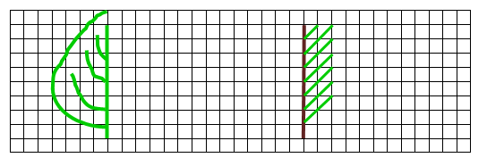

Лексическая тема: «Насекомые»

- Назови насекомых (не менее 5 штук)

- Ответь на вопросы
1. Какие насекомые ползают, летают, прыгают?
2. Какие насекомые приносят людям пользу, а какие вред?
3. Какие насекомые кусаются или жалят, а какие нет?
Запомни и повтори
Насекомые, которые приносят пользу, называются полезные насекомые.
Насекомые, которые приносят вдет, называются вредные насекомые.

- Игра: «Назови ласково»
паук – (паучок)
пчела – муравей –
жук – паук –
комар – стрекоза –
муха – таракан –
бабочка – гусеница –

- Игра: «4 - лишний»
комар, жук, воробей, кузнечик;
муха, стрекоза, пчела, паук;
пчела, колорадский жук, тля, муха;
муравей, бабочка, божья коровка, комар.

- Игра: «Скажи со словами один, три, пять»
Один комар, три комара, пять комаров
бабочка, стрекоза, паук, жук, гусеница

- Игра: «Чьи лапки?»
У муравья – муравьиные
У пчелы – у таракана –
У паука – у муравья –
У комара –

- Игра: «Есть - нет»
комар – нет комара
пчела – муравей – стрекоза –
жук – паук – муха –
комар – таракан – бабочка –
гусеница – божья коровка – тля –
оса – шмель – кузнечик –

- Придумай предложение со словом
а) пчела; б) бабочка; в) жук; г) муравей

- Игра: «Исправь ошибку»
Паук строит муравейник.
Бабочка живёт в улье.
Муха плетёт паутину.
Кузнечик собирает нектар.
Гусеница порхает над цветком.

- Игра: «Один - много»
комар – комары
пчела – муравей – стрекоза –
комар – таракан – бабочка –
гусеница – жук – паук –
муха – оса – шмель –
кузнечик –

- Отгадай загадки

Не жужжу, когда сижу В темном уголке живет,
Не жужжу, когда ползу. Шелковую нить плетет,
Если в воздухе кружусь, Он тайком сюда забрался,
То уж вдоволь на жужжусь. Строить новый дом собрался.
(жук) (паук)

Кто они? Откуда? Чьи? Прыгает пружинка -
Льются черные ручьи: Зеленая спинка
Дружно маленькие точки С травы на былинку,
Строят дом себе на кочке. С ветки на тропинку.
(муравьи) (кузнечик)

Домовитая хозяйка Шевелились у цветка
Пролетает над лужайкой. Все четыре лепестка.
Похлопочет над цветком – Я сорвать его хотел,
Потом поделиться медком Он вспорхнул и улетел.
(пчела) (бабочка)

- Раскрась насекомых

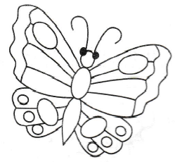
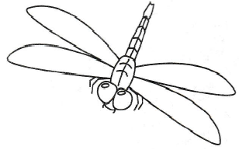

Лексическая тема: «Домашние птицы»

- Назови домашних птиц (не менее 5 штук)

- Ответь на вопросы
1. Почему мы их называем «домашние птицы»?
2. Для чего люди их разводят?
3. Чем питаются эти птицы?
4. Назови части тела домашних птиц. (лапы, шея, голова, хвост, клюв, крылья, …)
5. Чем покрыто тело птицы? (пером, пухом)

- Игра: «Назови ласково»
утёнок – (утёночек) утята – (утятки)
петух – петухи –
курица – курицы –
цыплёнок – цыплята –
утка – утки –
утёнок – утята –

- Игра: «4 - лишний»
петух, гусь, ворона, индюк;
утята, индюшата, цыплята, гусыня;
гусёнок, индейка, курица, утка.

- Игра: «Скажи со словами один, три, пять»
Один гусь, три гуся, пять гусей
курица, цыплёнок, индюк, петух, индюшонок

- Игра: «Есть - нет»
селезень – нет селезня
петух – курица – цыплёнок –
гусь – гусыня – утёнок –
индюк – индюшка – индюшонок –
селезень – утка – утёнок –

- Придумай предложение со словом
а) курица; б) цыплёнок; в) петух; г) гусь

- Игра: «Один - много»
селезень – селезни
гусь – гусыня – утёнок –
индюк – индюшка – индюшонок –
селезень – утка – утёнок –
петух – курица – цыплёнок –

- Игра: «Исправь ошибку»
Гусь громко крякает. (гогочет)
Петух звонко болбочет. (кукарекает)
Индюк постоянно гогочет. (болбочет)
Селезень протяжно кукарекает. (крякает)

- Игра: «Назови маму и папу»
У цыплёнка – (петух и курица);
У гусёнка – (гусь и гусыня);
У индюшонка – (индюк и индюшка);
У утёнка – (селезень и утка).

- Игра: «Скажи наоборот»
Петух белый, а курицы (чёрная);
Утка большая, а утёнок (маленький);
У гуся шея длинная, а у петуха (короткая);
У цыпленок молодой, а петух (старый);
У курицы лапы без перепонок, а у утки (с перепонками);
Селезень водоплавающая птица, а петух (не водоплавающая).

- Составь рассказ о домашних птицах по плану
- Название
- Цвет
- Размер
- Части тела
- Как за ней ухаживают?
- Чем питается?
- Какую пользу приносит?

- Обведи рисунок птицы цветным карандашом точно по линии, не отрывая его от бумаги.
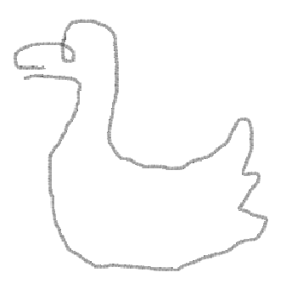

Лексическая тема: «Птицы»

- Назови птиц (не менее 5 штук)

- Ответь на вопросы
1. Где живут птицы? (в городе, полях, в горах, в близи водоёмов)
2. Для чего люди их разводят?
3. Чем питаются эти птицы?
4. Назови части тела птиц. (лапы, шея, голова, хвост, клюв, крылья, …)
5. Чем покрыто тело птицы? (пером, пухом)
Запомни и повтори
Птицы, которые остаются на зиму называется зимующие птицы.
Птицы, которые улетают в тёплые края, называется перелётные птицы.
6. Почему они улетают?
7. Как называется большая группа птиц? (стая, косяк)
8. Когда у птиц появляются птенцы?

- Игра: «Назови ласково»
воробей – (воробушек)
соловей – снегирь –
скворец – воробей –
сова – голубь –
синица – попугай –

- Игра: «4 - лишний»
скворец, павлин, индюк, голубь;
синичка, снегирь, дятел, ласточка;
колибри, страус, пингвин, цапля;
ласточка, воробей, скворец, грач.

- Игра: «Скажи со словами один, три, пять»
Один воробей, три воробья, пять воробьёв
грач, голубь, снегирь, воробей, стриж, орёл

- Игра: «Есть - нет»
стриж – нет стрижа
павлин – глухарь – кормушка –
страус – орёл – гнездо –
пеликан – голубь – скворечник –
сорока – цапля – птенец –

- Придумай предложение со словом
а) скворец; б) гнездо; в) воробей; г) кормушка

- Игра: «Один - много»
грач – грачи
пеликан – голубь – воробей –
сорока – цапля – сова –
павлин – глухарь – снегирь –
страус – орёл – филин –

- Игра: «Исправь ошибку»
Коля сделал для страуса скворечник.
Птенцы высиживают яйца.
Стая снегирей полетела в теплые края.
Скворец живёт будке.
Тело птицы покрыто чешуёй.
Из яиц вылупились крокодильчики.
С первым снегом прилетели скворцы, ласточки и грачи.
Пингвин живёт в Африке.

- Игра: «Скажи наоборот»
Аист белый, а грач (чёрный);
Страус большой, а соловей (маленький);
У журавля шея длинная, а у кукушки (короткая);
Орёл крупная птица, а воробей (мелкая);
У аиста ноги длинные, а у синички лапки (короткие).

- Игра: «Скажи одним словом»
- У аиста ноги длинные, поэтому его называют – (длинноногим);
- У соловья звонкий голос, поэтому его называют – (звонкоголосым);
- У ласточки хвост длинный, поэтому её называют – (длиннохвостой);
- У сороки белый бок, поэтому её называют – (белобока);
- У совы большие глаза, поэтому её называют – (большеглазая);
- У цапли длинный клюв, поэтому её называют – (длинноклювая);
- Некоторые попугаи умеют говорить, поэтому их называют – (говорящими);
- Лебеди, дикие утки, дикие гуси плавает по воде, поэтому их называют – (водоплавающие);

- Игра: «Назови птенцов»
у вороны – (воронята) у аиста – (аистята)
у орла – (орлята) у совы – (совята)

- Игра: «Назови стаю»
стая воробьев (какая?) – (воробьиная);
стая лебедей (какая?) – (лебединая);
стая журавлей (какая?) – (журавлиная);
стая ворон (какая?) – (воронья);
стая голубей (какая?) – (голубиная).

- Игра: «Летает, не летает»
- Хлопните в ладоши, если это летает как птицы
(Бабочка, велосипед, орел, самолет, тетрадь, воробей, воздушный
шарик, дом, сорока , пингвин, пчела, страус)

- Отгадай загадки
Кто без нот и без свирели Кто в беретке яро-красной,
Лучше всех выводит трели? В чёрной курточке атласной?
Голосистее, нежней На меня он не глядит,
Кто же это… Всё стучит, стучит, стучит.
(соловей) (дятел)

Маленький мальчишка Не ворона, не синица -
В сером армячишке Как зовётся эта птица?,
По дворам шныряет, Примостилась на суку -
Крохи собирает. Раздалось в лесу «Ку-ку».
(воробей) (кукушка)

- Раскрась птиц.

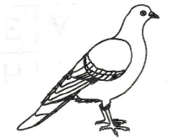

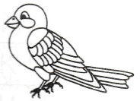

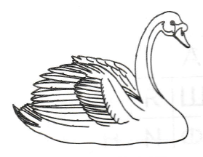

Лексическая тема: «Ягоды»

1.Назови ягоды (не менее 5 штук)

- Ответь на вопросы
1. Где растут ягоды ? (в саду, в лесу, на болоте)
2. Кто из зверей любит лакомиться ягодами? (медведь)
3. Как ягоды заготавливают на зиму?
4. Что из них варят? (варенье, компоты, кисели, повидла)
5. Какая ягода растёт на болоте? (клюква)
Запомни и повтори
Ягоды, которые растут в саду, называется садовые ягоды.
Ягоды, которые растут в лесу, называется лесные ягоды.
Волче лыко, воронец, вороний глаз, ландыш - ядовитые ягоды. Их есть нельзя

- Игра: «Назови ласково»
клубника – (клубничка)
малина – земляника –
клюква – клубника –

- Игра: «4 - лишний»
клубника, крыжовник, морковь, голубика;
малина, земляника, костяника, клюква;
брусника, смородина, крыжовник, клубника.

- Игра: «Скажи со словами один, три, пять»
Одина клубника, три клубники, пять клубник
малина, клубника, крыжовник

- Игра: «Есть - нет»
крыжовник – нет крыжовника
земляника – клюква –
смородина – крыжовник –
голубика – костяника –

- Придумай предложение со словом
а) малина; б) крыжовник; в) черника; г) клубника

- Игра: «Скажи со словом «Ягодный»»
кисель – ягодный кисель
варенье – повидло –
компот – начинка –
мороженое – кисель –
сок – сироп –

- Игра: «Что – из чего?»
Варенье из малины (какое?) – (малиновое);
Варенье из смородины (какое?) – (смородиновое);
Варенье из клубники (какое?) – (клубничное);
Варенье из земляники (какое?) – (земляничное);
Варенье из крыжовника (какое?) – (крыжовенное);
Варенье из черники (какое?) – (черничное).
Сок из малины (какой?) – (малиновый);
Сок из смородины (какой?) – (смородиновый);
Сок из клубники (какой?) – (клубничный);
Сок из земляники (какой?) – (земляничный);
Сок из крыжовника (какой?) – (крыжовенный);
Сок из черники (какой?) – (черничный).

- Игра: «Скажи наоборот»
Клубника крупная, а земляника (мелкая);
Крыжовник твёрдый, а малина (мягкая);
Ежевика сладкая, а смородина (кислая).

- Игра: «Помоги, подскажи…»
Ягоды крыжовника падают … куста.
Ягоды рябины растут … дереве.
Кустики черники искали … траве.
Ягоды клубники сорвали … веточки.
Ягоды ежевики выложила … корзины.
Ягоды смородины выглядывали … листочков.

- Составь рассказ о ягодах по плану
- Название
- Цвет
- Форма
- Вкус
- Где растёт?
- Какая на ощупь?
- Что можно приготовить?

- «Вышей коврик» Раскрась его: о - зелёным, х - красным.

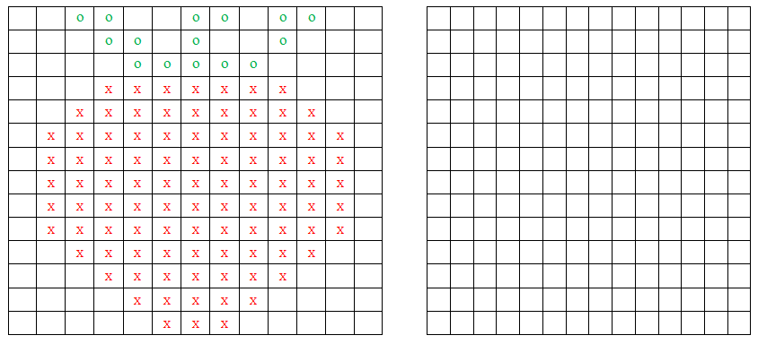

Лексическая тема: «Весна»

- Запомни и назови осенние месяцы (март, апрель, май)

- Игра: «Скажи со словом весенний (яя, ее)»
день – весенний день
дождь – солнце –
месяц – денёк –
ветер – вечер –
погода – куртка –
утро – настроение –

- Игра: «Доскажи словечко»
- Если на улице идёт дождь, то погода (дождливая);
- Если на улице дует ветер, то погода (ветреная);
- Если на улице ясно, то погода (ясная);
- Если на улице солнечно, то погода (солнечная);
- Если на улице тепло, то погода (тёплая);
- Если на улице пасмурно, то погода (пасмурная);
- Если на улице сыро, то погода (сырая).

- Игра: «Назови ласково»
дождь – дождик
проталина – солнце –
ветер – дождь –
облако – ручей –

- Игра: «Один - много»
весенний день – весенние дни
весенняя куртка – темная проталина –
весенний цветок – маленький ручей –
весенний месяц – солнечный луч –

- Игра: «Скажи наоборот»
весна поздняя – весна (ранняя);
день грустный – день (весёлый);
день пасмурный – день (солнечный);
туча чёрная – облако (белое);
погода плохая – погода (хорошая);
погода холодная – погода (жаркая).

- Придумай предложение
а) весна; б) ручей; в) почки

- Заучить с ребёнком стихотворение
«К нам весна шагает»
К нам весна шагает
Быстрыми шагами,
И сугробы тают под её ногами.
Чёрные проталины
На полях видны.

Видно очень тёплые ноги у весны.
(И.Токмакова)

- «Весенний дождик». Проведи прямые линии от каждой капельки до земли. (Чтобы каждая капелька попала в лужу.)

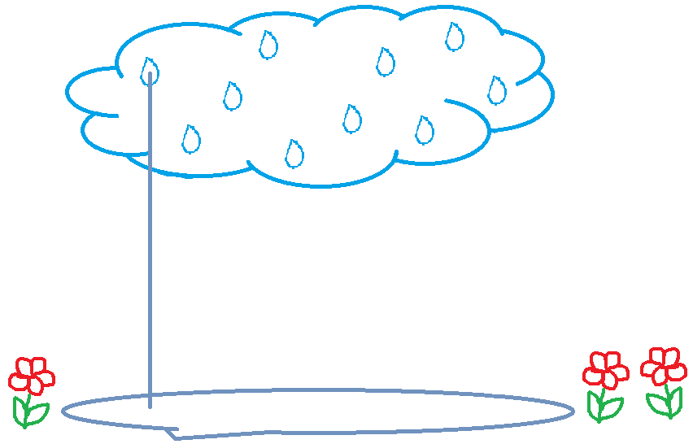

Лексическая тема: «Цветы»

- Запомни и назови цветы
Садовые – (розы, гвоздики, гладиолусы, лилии, ирисы, маргаритки, хризантемы, тюльпаны, нарцисс, астры, …);
Полевые – (ромашка, колокольчик, одуванчик, анютины глазки, васильки, подснежник, ландыш, …);
Комнатные – (герань, фикус, фиалка, …).

- Ответь на вопросы
1. Что такое букеты и из чего их делают?
2. Где растут садовые цветы? (в саду, на клумбе);
3. Где растут полевые цветы? (в поле, в лесу на лугах);
4. Где растут комнатные цветы? (дома в горшках;)
5. Назовите свои любимые цветы?
6. Кто ухаживает за цветами в саду? (садовник)
7. Какого цвета бывают цветы?
8. Из каких частей они состоят? (корень, стебель, листок, цветок, бутон)

- Игра: «Один - много»
ромашка – ромашки
мак – астра – подснежник –
ландыш – тюльпан – фиалка –
роза – одуванчик – нарцисс –
колокольчик – ромашка – гвоздика –

- Игра: «Скажи со словом «цветочный»»
аромат – цветочный аромат
клумба – улица – сад –
магазин – выставка – семена –
луг – горшок – аромат –

- Игра: «Назови ласково»
тюльпан – тюльпанчик
роза – лист – василёк –
подснежник – стебель – гвоздика –
нарцисс – корень – бутон –
гвоздика – цветок – тюльпан –

- Придумай предложение
а) роза; б) одуванчик; в) ромашка; г) букет

- Игра: «4 - лишний»
ромашка, одуванчик, колокольчик, нарцисс;
астра, подснежник, тюльпан, гвоздика;
стебель, цветок, ветви, бутон.

- Игра: «Есть - нет»
ромашка – нет ромашки
мак – астра – подснежник –
ландыш – тюльпан – фиалка –

роза – одуванчик – нарцисс –
колокольчик – ромашка – гвоздика –

- Игра: «Скажи со словами один, три, пять»
Один мак, три мака, пять маков
ромашка, колокольчик, одуванчик, мак, васильки, подснежник, ландыш

10. Составь рассказ о цветах по плану
- Название
- Цвет
- Части цветка
- Где растёт?
- Как можно использовать?

- Раскрась цветы.





Лексическая тема: «Грибы»

- Назови грибы (не менее 5 штук)

- Ответь на вопросы
1. Где растут грибы? (в лесу, в чаще, на пеньках, в траве)
2. Как называют людей, которые собирают грибы? (грибники)
3. Какие звери любят лакомиться грибами? (белки, ежи)
4. Из каких частей состоит гриб? (шляпка, ножка)
Запомни и повтори
Грибы, которые можно есть, называется съедобные грибы.
Грибы, которые нельзя есть, называется ядовитые грибы.

- Отгадай загадки
Он в лесу стоял, Я в красной шапочке расту
Никто его не брал, Среди корней осиновых.
В красной шапке модной, Меня увидишь за версту -
Никуда не годный. Зовусь я …
(мухомор) (подосиновик)

Не спорю не белый, Стоит Антошка,
Я. Братцы, попроще. На одной ножке
Расту я обычно (гриб)
В березовой роще.
(подберезовик)

- Игра: «Один - много»
подосиновик – подосиновики
сыроежка – подберёзовик – мухомор –
лисичка – боровик – поганка –
опёнок – подосиновик –

- Игра: «Скажи со словом «грибной»»
дождь – грибной дождь
начинка – полянка –
дождик – дождь –
место – суп –

- Игра: «Назови ласково»
грибной дождь – грибной дождик
грибная поляна –
грибное место –
грибной суп –
грибная начинка –
грибной дождь –

- Придумай предложение
а) мухомор; б) подберёзовик; в) лисички; г) опёнок

- Игра: «4 - лишний»
подберёзовик, подосиновик, боровик, мухомор;
в лесу, на дереве; в чаще, на пеньках;
- Игра: «Есть - нет»
мухомор – нет мухомора
сыроежка – подберёзовик – мухомор –
лисички – боровик – поганка –
опята – подосиновик – рыжик –

- Игра: «Скажи со словами один, три, пять»
Один боровик, три боровика, пять боровиков
сыроежка, подберёзовик, мухомор, боровик, поганка, подосиновик

11. Игра: «Скажи наоборот»
большой гриб старый, а маленький гриб (молодой);
у боровика ножка толстая, а у подберёзовика (тонкая);
сыроежка - съедобный гриб, а мухомор (ядовитый).

12. Заучить с ребёнком загадки
Шляпка да ножка, Точки белые на красном –
Дождь пойдёт – Ядовитый гриб, опасный.
Он подрастёт. Ни к чему тут разговор –
(гриб) не срывайте… (мухомор)

13. Раскрась грибы. Ядовитый гриб перечеркни красным карандашом.

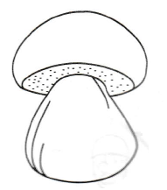
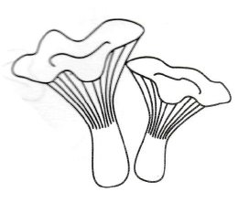

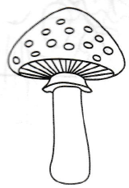

Лексическая тема: «Электроприборы»

- Назови электроприборы (не менее 5 штук)

- Ответь на вопросы
- Для чего нам нужен телевизор?
- Для чего нам нужен пылесос?
3. Для чего нам нужна стиральная машина?
4. Что мы включаем, когда хотим послушать музыку? (магнитофон)
5. Что нам помогает погладить вещи? (утюг)
6. Где храним продукты (мясо, молоко), чтобы оно не испортилось от жары? (в холодильнике)

- Отгадай загадки
Он с хвостом резиновым Плывет пароход
С желудком парусиновым. То назад, то вперед,
Как загудит его мотор, А за ним такая гладь -
Глотает он и пыль и сор. И морщинке не видать.
(пылесос) (утюг)

- Игра: «Один - много»
цветной телевизор – цветные телевизоры
новый утюг – стиральная машина –
синий пылесос – большой холодильник –
старый торшер – электрический чайник –

- Придумай предложение
а) утюг; б) телевизор; в) компьютер; г) пылесос

- Игра: «Есть - нет»
телефон – нет телефона
магнитофон – компьютер –
холодильник – вентилятор –
фен – утюг –

- Игра: «Скажи со словами один, три, пять»
Один утюг, три утюга, пять утюгов
компьютер, телефон, холодильник, телевизор

- Игра: «Помоги, подскажи…»
Настольная лампа стоит на ….
Люстра весит на ….
Настенная лампа весит на ….
Торшер стоит на ….

- Заучить с ребёнком загадку
Что за чудо, что за ящик?
Сам - певец и сам - рассказчик,
И к тому же заодно,
Демонстрирует кино.
(телевизор)

- Раскрась электроприборы

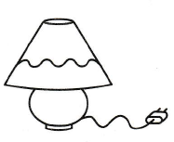
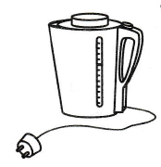

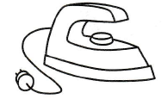
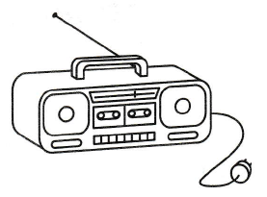

Лексическая тема: «Почта»

- Ответь на вопросы
- Кто носит почту по домам? (почтальон)
- Какую почту разносит почтальон? (Газеты, письма, журналы, посылку, телеграммы, открытки)
- Что нужно написать перед тем, как отправить письмо, посылку или телеграмму? (адрес)
- Что указывается в адресе? (Город, улица, дом, квартира, индекс)
- Для чего надо знать адрес?
- Назови свой адрес.

- Игра: Назови со словом «почтовый»
голубь – почтовый голубь
Аналогично (самолет, карета, поезд, машина)

- Игра: «Назови ласково»
газета – (газетка)
открытка – газета –
журнал – телеграмма –
письмо – посылка –

- Игра: «Один - много»
посылка – посылки
журнал – письмо –
газета – посылка –
конверт – телеграмма –
открытка – почтальон –

- Придумай предложение
а) почта; б) письмо; в) газета

- Игра: «Скажи со словами один, три, пять»
Один журнал, три журнала, пять журналов
письмо, газета, открытка, конверт, телеграмма

- Игра: «Отправь предметы (посылкой и конвертом)»
книга, открытка, ручка, тетрадь, игрушка, письмо, фотография

- Нарисуй такой же узор по точкам



Лексическая тема: «Город»

- Ответь на вопросы
- В каком городе (поселке или деревне) вы живете?
- Какие вы знаете города?
- Что есть в каждом городе? (Улицы, школы, детские сады, магазины…)
- Какой транспорт ходит в городе?
- Назовите столицу нашей страны. (Москва)
- Что нужно делать, чтобы наш город был чистым и красивым?

- Игра: «Подбери нужное слово»
- Где в городе люди лечатся (в больнице);
- Где в городе люди покупают лекарства (в аптеке);
- Где в городе люди отправляют и получают посылки и письма (на почте);
- Где в городе люди покупают продукты и товары (в магазине на рынке);
- Где в городе люди занимаются спортом (на стадионе);
- Где в городе люди смотрят кино, спектакли (в кинотеатре)

- Игра: «Скажи со словом городской»
Транспорт - (городской транспорт)
квартира – улица – театр –
почта – здание – школа–
вокзал – жители – больница –

- Игра: «Скажи наоборот»
Эта улица узкая, Этот дом большой
А эта …(широкая). А этот… (маленький)

Эта дорога длинная, Это здание новое
А эта…(короткая). А это здание…(старое)

Эта школа близко Этот мост высокий,
А эта…(далеко). А этот…(низкий)

- Придумай предложение
а) город; б) лица; в) Кирсанов

- Игра: «Какая площадь?»
перед рынком площадь – (рыночная площадь);
перед театром – (театральная площадь);
перед вокзалом – (вокзальная площадь);
перед почтой – (почтовая площадь);
перед школой – (школьная площадь).

Лексическая тема: «Инструменты»

- Запомни и назови инструменты
Музыкальные инструменты – (барабан, скрипка, гитара, балалайка, гармонь, дудка, арфа,…);
Сельскохозяйственные инструменты – (грабли, вилы, лопата, кетмень, коса, …);
Плотницкие инструменты – (топор, пила, молоток, рубанок, клещи, отвёртка …);

- Игра: «Назови ласково»
скрипка – (скрипочка)
барабан – грабли – топор –
скрипка – лопата – молоток –
дудка – тяпка – отвёртка –

- Игра: «Один - много»
скрипка – скрипки
гармонь – лопата – пила –
гитара – коса – топор –
балалайка – кетмень – молоток –

- Придумай предложение
а) пианино; б) лопата; в) молоток

- Игра: «Скажи со словами один, три, пять»
Один топор, три топора, пять топоров
барабан, лопата, молоток

- Игра: «4 - лишний»
Барабан, грабли, скрипка, гитара;
Грабли, вилы, лопата, пила;
Топор, молоток, дудка, рубанок;

- Игра: «Исправь ошибку»
Коля играет на молотке.
Дедушка рубит скрипкой дрова.
Папа забивает гвозди барабаном.
Скрипач играет на гармошке.
Барабанщик барабанит на гитаре.
Гитарист играет на барабане.
Петя копает огород граблями.
Брат Толик косит траву вилами.

- Раскрась.
синим карандашом - музыкальные инструменты;
красным карандашом - сельскохозяйственные инструменты;
жёлтым карандашом - плотницкие инструменты

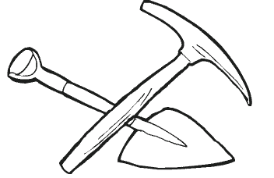
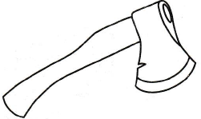

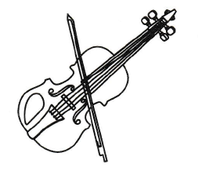
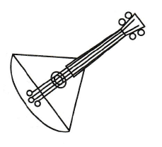

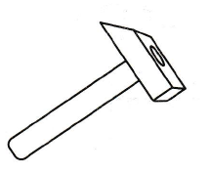
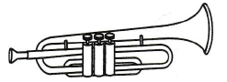

Лексическая тема: «Скоро в школу»

- Назови школьные принадлежности (не менее 5 штук)

- Игра: «Назови ласково»
пенал – (пенальчик)
карандаш – ножницы –
тетрадь – кисть –
книга – рюкзак –

- Игра: «Один - много»
книга – книги
рюкзак – краска – школьник –
парта – пенал – тетрадь –
школа – урок – линейка –

- Придумай предложение
а) школьник; б) рюкзак; в) тетрадь

- Игра: «Скажи со словами один, три, пять»
Одина книга, три книги, пять книг
ручка, линейка, пенал, карандаш, школьник

- Игра: «4 - лишний»
карандаш, ручка, линейка, кукла;
ученик, ученица, воспитатель, учитель;
три, шесть, пять, четыре;
букварь, азбука, книга, альбом.

- Игра: «Подбери нужное слово-действие»
Ручка нужна для того, чтобы ….
Карандаш нужен для того, чтобы ….
Книга нужна для того, чтобы ….
Краски нужны для того, чтобы….
Линейка нужна для того, чтобы….

- Игра: «Исправь ошибку»
Кисточка рисовала Ирину.
Толик резал бумагой ножницы.
Букварь читает Зину.
Пенал положил Диму в портфель.
Учебник учился по Кате.

- Игра: «Доскажи словечко»
Карандаш сделан из дерева, значит он деревянный
Ластик сделан из резины, значит он (резиновый)
Линейка сделана из пластмассы, значит она (пластмассовая)
Портфель сделан из кожи, значит он (кожаный)

- Игра: «Скажи наоборот»
Книга толстая, а тетрадь … (тонкая)
Пенал большой, ластик … (маленький)
Портфель тяжёлый, а ранец… (легкий)
Этот карандаш острый, а этот … (тупой)

- Раскрась только школьные принадлежности

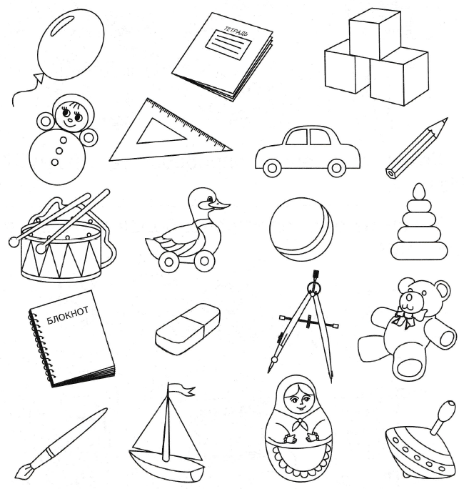

Лексическая тема: «Лето»

- Запомни и назови летние месяцы (июнь, июль, август)

- Игра: «Скажи со словом летний (яя, ее)»
день – летний день
дождь – солнце –
месяц – денёк –
утро – вечер –
погода – настроение –

- Игра: «Доскажи словечко»
- Если на улице очень жарко, то погода (жаркая);
- Если на улице дует ветер, то погода (ветреная);
- Если на улице солнечно, то погода (солнечная);
- Если на улице дождь, то погода (дождливая);
- Если на улице пасмурно, то погода (пасмурная).

- Игра: «Один - много»
летний день – летние дни
летний дождик – белое облако –
летний месяц – тёплый дождь –
летний сарафан – летний денёк –

- Придумай предложение
а) лето; б) радуга; в) солнце

- Игра: «Скажи наоборот»
Зимой дни холодные, а летом – (жаркие);
Зимой небо тёмное, а летом (светлое);
Зимой день короткий, а летом – (длинный).

- Игра: «Исправь ошибку»
Летом идёт снег, а зимой ярко светит солнце.
Осенью птицы щебечут, а летом улетают в тёплые края.
Зимой дети катаются на велосипедах, а летом на лыжах.
Весной все листья зеленые, а летом набухают почки.

- Заучить стихотворение.

ИЮНЬ ИЮЛЬ
Пришёл июнь. Сенокос идёт в июле.
«Июнь! Июнь!» - Где-то гром ворчит порой.
В саду щебечут птицы. И готов покинуть улей
На одуванчик только дунь, Молодой пчелиный рой.
И весь он разлетится.

АВГУСТ
Собираем в августе
Урожай плодов.
Много людям радости
После всех трудов.
Солнце над просторными
Нивами стоит.
И подсолнух зёрнами
Чёрными блестит.

- Под ёлкой растёт не грибок, а под деревом - не цветок. Что где растёт?
Покажи стрелками. Раскрась картинку

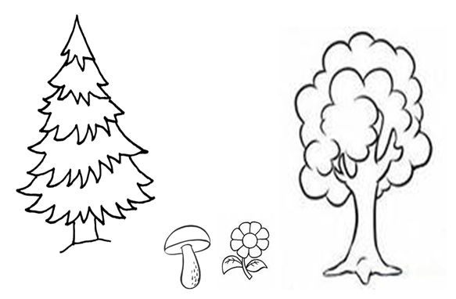

Приложение

Задания на развитие мышления, воображения, памяти,
внимания и мелкой моторики.

- Нарисуй недостающую фигуру. Раскрась таким же цветом

- Продолжи по образцу бусы.

- Нарисуй еще один флажок. Раскрась первый с лева флажок синим цветом, а второй с права красным.


4. Проведи линию по середине дорожки не отрывая карандаша от бумаги, постарайся не вылезать за края дорожки.

5. Раскрась у первого квадратика левый верхний угол, у второго – правый верхний угол, у третьего – правый нижний угол, у четвертого - левый нижний угол, в пятом в центре поставь точку.



- Посмотри на фигуры. Подумай, как надо раскрасить последний.

- Продолжи узор до конца строки.

- Придумай и дорисуй предмет, который похож на круг.

- Заполни девятый квадрат
.

- Скопируй точки по образцу без ошибок.

- Нарисуй вторые половинки фигур в зеркальном отражении.



12. Нарисуй над елкой флажок, с право от елки цветок, с лево от тучи снежинку, с право от тучи солнышко, под тучей звездочку. Раскрась.

 |  | 
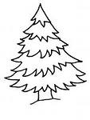 |  |  | 

Литература

- Комплект пособий Н.Э. Теремковой; альбом № 1 «Логопедические домашние задания для детей 5-7 лет с ОНР»; Изд. «ГНОМ и Д»
- Комплект пособий Н.Э. Теремковой; альбом № 2, «Логопедические домашние задания для детей 5-7 лет с ОНР»; Изд. «ГНОМ и Д»
- Комплект пособий Н.Э. Теремковой; альбом № 3 «Логопедические домашние задания для детей 5-7 лет с ОНР»; Изд. «ГНОМ и Д»
- Комплект пособий Н.Э. Теремковой; альбом №4 «Логопедические домашние задания для детей 5-7 лет с ОНР»; Изд. «ГНОМ и Д»
- Методические рекомендации для воспитателей, логопедов, учителей и родителей Т.Р.Кислова; «По дороге к Азбуке»; М: 2003

